全国创意法教育研究员申请表
姓名 |  | 杨大龙 |  |  |  |  | 注册名 |  |  | 兴义市第九中学 |  |  |  |  | 贴照片处  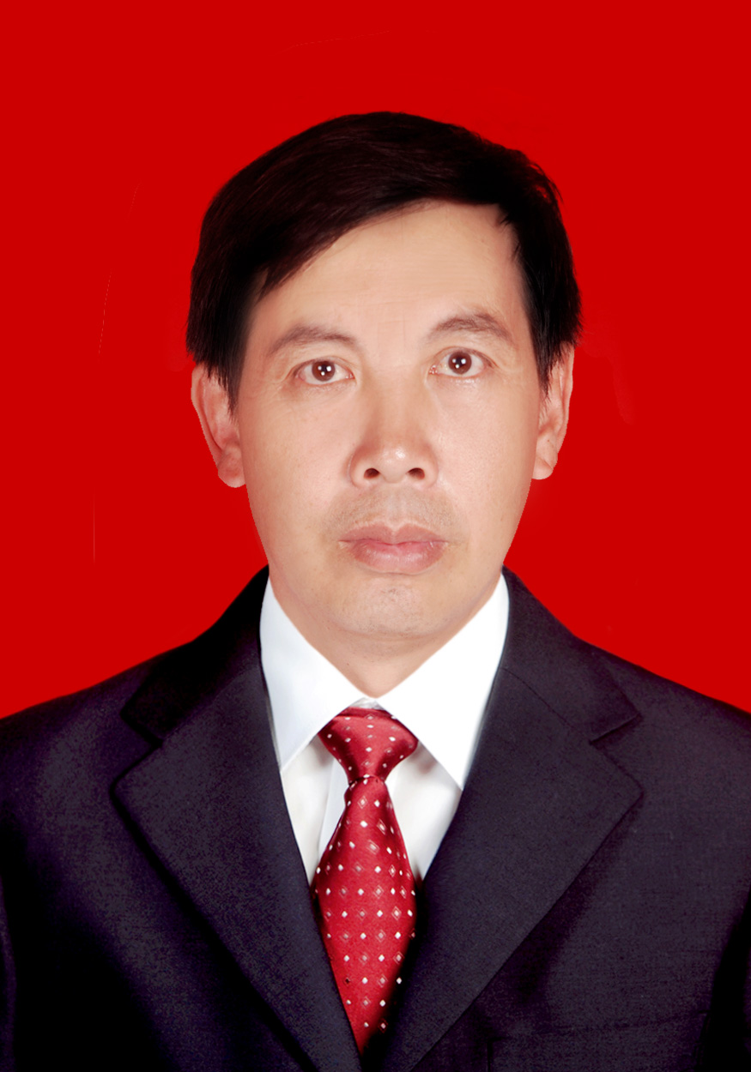
性别 |  | 男 |  |  | 出生年月 |  | 1961.04 |  |  | 使用教材 |  |  | 人教版语文  初中全册
QQ | 1020268919 |  |  |  |  | 邮箱 | 1020268919@qq.com |  |  | 联系电话 |  |  | 办公：0859--3912918
移动：
13098597199
单位 |  |  |  | 贵州省兴义市第九中学 |  |  |  |  |  |  |  |  | 邮 编 | 562401
通讯地址 |  |  |  | 贵州省兴义市第九中学 |  |  |  |  |  |  |  |  | 邮 编 | 562401
职务 |  |  | 副校长 |  | 职称 |  |  | 中  高 | 学历 |  |  | 本科 | 学生  人数 | 2709
参加过何种课题研究 |  |  |  |  |  |  |  |  |  |  | 发证单位
写过何种论文 |  |  |  |  |  |  |  |  |  |  | 刊物登载或者证书发放单位
何时何地由何人介绍加入我组？ |  |  | 2009年9月由望谟县乐元镇教育辅导站王尚述站长介绍加入
对我课题组和主持人有何种了解？是否真心向往实施创意法教育？ |  |  | （主持人介绍：  http://www.guochengzhi.com/Article/zuzhijiegou/200807/612.html  全国各地开讲实况录象：  http://www.guochengzhi.com/Article/zuzhixinwen/200804/216.html  郭成志创意法教育实验学校汇报：  http://www.56.com/u86/v_NDE0MDExNzE.html  由于课题指导任务繁重，不了解我课题组情况和尚未下决心追随者，请一律勿申请。）  答：是
希望得到何种帮助？ |  |  | 1、长期得到总课题组发送的资料  2、积极参与总课题组组织的活动（网上活动为主）  3、将创意法教育引进课堂（提交特殊教案一篇）
单位意见 |  |  | 同意推荐 单位盖章 兴义市第九中学  填表日期： 2012年5月26日
注：本表意在了解申请人情况，以便采取相应的措施。请认真逐项如实填写。尽量填写完整，确实没有的项目写无。对随意填写者我组不予回复！

